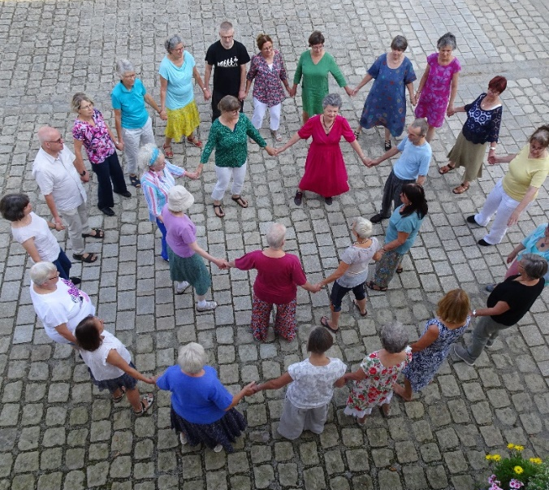
Hurra, der Stuttgarter Tanztag ist wieder da!
20.10.2024 , 9.00 Uhr – 17.00 Uhr.
in 70499 Stuttgart- Weilimdorf, Greutterstr. 61
„Noch lange nicht ausgedient…“

Lieder und Tänze zu biblischen Texten:
Hintergründig und humorvoll

Mitmach-Seminar mit Prof. Dr. Siegfried Macht

In historischen und folkloristischen Stilen tanzen wir zu zentralen Texten der Bibel, der christlichen Tradition und zu alten und neuen geistlichen Liedern:

Meditative und brisant aktuelle Texte, Humorvolles, Sprachspielerisches und Hintergründiges wechseln sich ab – ebenso der Schwierigkeitsgrad vom leichten Schreittanz bis zur komplexeren Schrittfolge. Die behutsame Einführung ermöglicht jedoch auch weniger geübten Tänzerinnen und Tänzern den Einstieg.

Herzliche Einladung an alle INTERESSIERTEN, an alle die gern tanzen oder die durch diese Liedtänze sich auf andere Gedanken konzentrieren möchten, nach getaner Arbeit im Beruf, im Ruhestand, in pädagogischen Einrichtungen, Krankenhäusern, Schulen oder in der Arbeit mit Kindern Tätige.

Wir lernen ein breites Spektrum mit Bausteinen kennen, die sowohl in der Erwachsenenbildung als auch in der Religionspädagogik genutzt werden können bzw. zu einer spannenden und ebenso unterhaltsamen wie informativen Reise zu zahlreichen biblischen Themen und Stationen einladen:
Schöpfung, Abraham, Psalmen, Propheten, Bergpredigt / Seligpreisungen Jesu …

Darüber hinaus begegnen wir
- einem alttestamentlichen Protest-Lied gegen schlechte Herrscher
- einem rasanten Zelttanz der arabischen Juden zu einer Abraham zugeschriebenen Weisheit
- dem großen Schöpfungs-Psalm 104 als meditativem Liedtanz zur Melodie von „Morning has broken“
- einem lustiger Balladentanz vom weglaufenden Propheten (“Jona“)
- Luthers Morgensegen
- der Legende vom heiligen Corentin, dem 1. „Umweltschutzbeauftragten“ der Geschichte…
- einem getanzten Liebeslied aus dem biblischen Buch „Ruth“

Buch und CD zur Veranstaltung mit allen Liedern und Tanzbeschreibungen, Tipps, Erläuterungen können preisgünstig vor Ort erworben werden.

Referent: Prof. Dr. Siegfried Macht unterrichtete 2002 bis 2022 u. a. Bibelkunde und KirchenMusik- Pädagogik an der Bayreuther Hochschule für evangelische Kirchenmusik, Komponist und Choreograph, sowie Fachbuchautor und ist sowohl in der Erwachsenenbildung als in diversen Seminaren tätig.

Organisatorische Leitung: Sieglinde Hauger, Religions- und Musiklehrerin i.K.,
Organisatorin und Vermittlerin für „Bibel-Tanztage“

Kosten: 39 € inkl. Saalmiete. Bitte nach Anmeldung 39 € überweisen an Sieglinde Hauger,
IBAN DE67 3002 0900 2602 5116 82 Targobank.

Tanz Ort: Greuttersaal in der Greutterstr. 61, in 70499 Stuttgart- Weilimdorf.

Anmelden bitte bis: 1.Okt.2024. Anmeldung mit allen Daten bei Organisatorin: Sieglinde.Hauger@web.de
oder postalisch an: Sieglinde Hauger Goslarer Str. 111, 70499 Stuttgart. Tel. 0711/ 8893470.

Auf Ihr Mittun freuen sich
Sieglinde Hauger und Prof. Dr. Siegfried Macht

